Projektisuunnitelma
Automotive-kurssi

- suunnitelma on alustava ja muutoksia tullee -
Markku Järvenpää
GitHub-käyttäjänimi: Ungraded

4.2.2021
Sisällys

- Projektisuunnitelma
- Ajoneuvo-, ympäristö- ja liikennedataa tuottava moduuli
- Kojelauta

1. Projektisuunnitelma

Projekti tuottaa auton ohjaamoa simuloivan ohjelmakokonaisuuden. Pääosat ovat ajoneuvon sensori-, ympäristö- ja liikennedataa tuottava moduuli sekä kojelautaa simuloiva interaktiivinen moduuli. Moduulit kommunikoivat keskenään projektin edetessä päätettävällä menetelmällä.

Periaatekaavio:
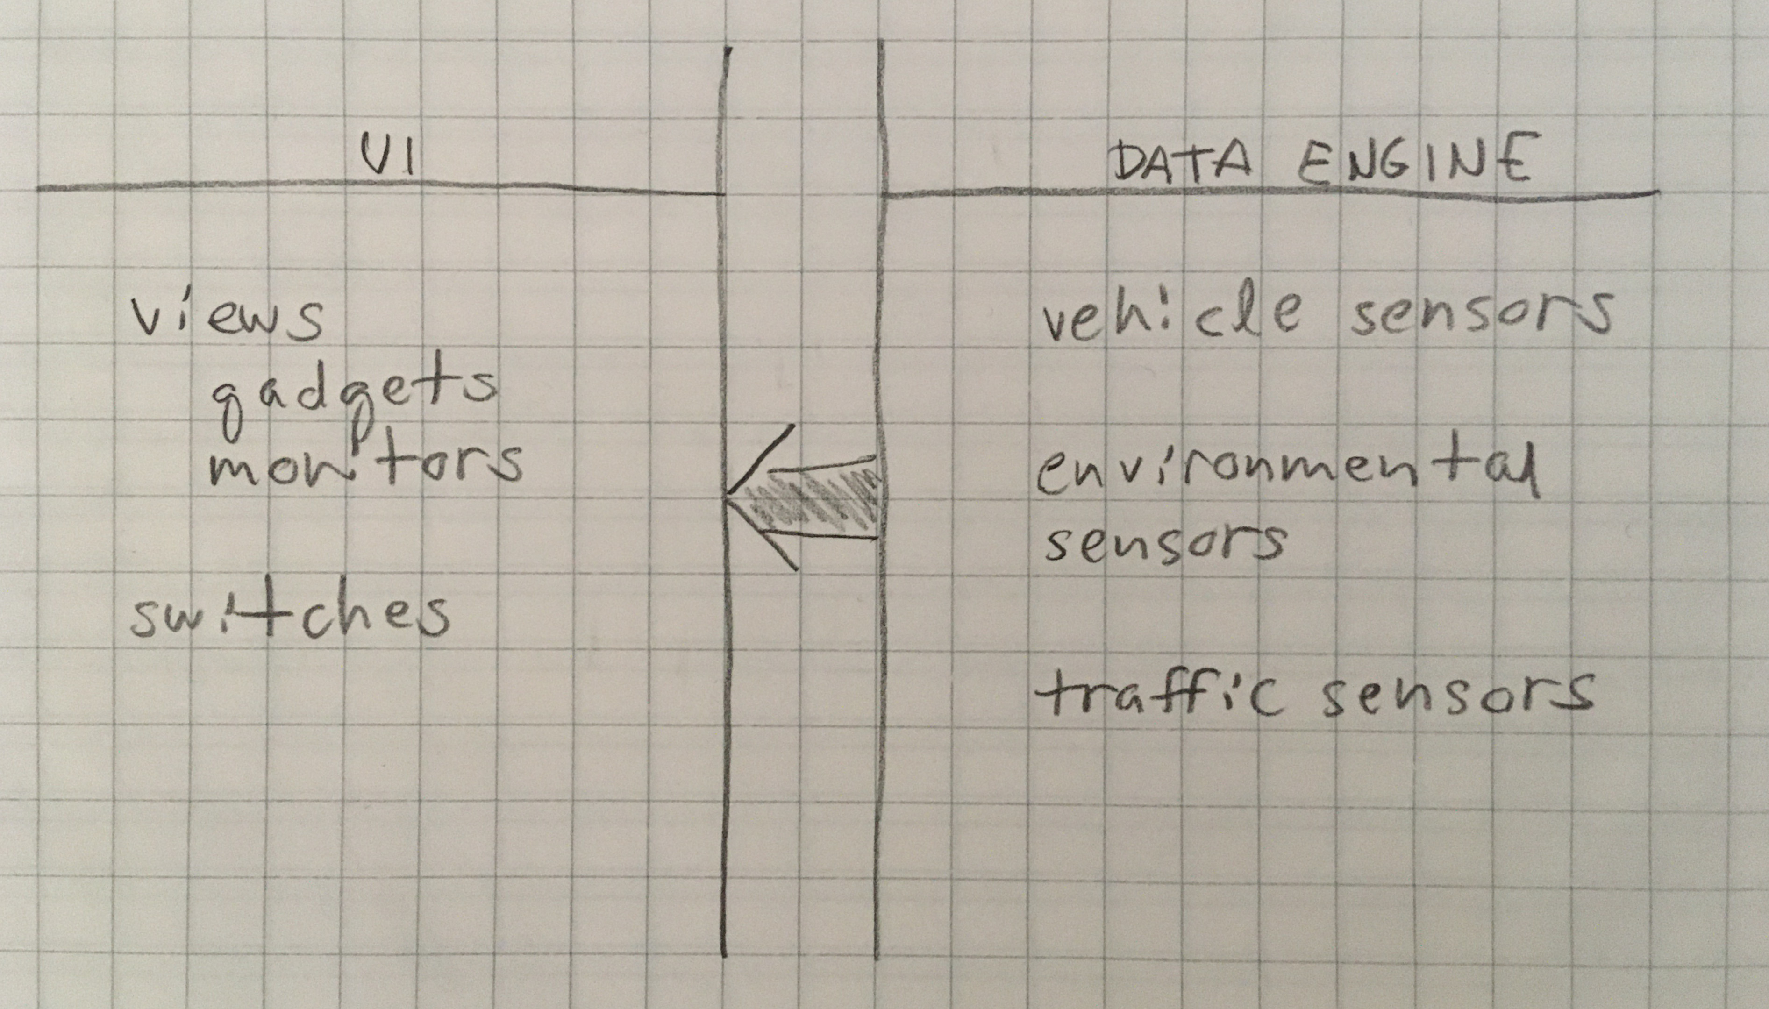
2. Ajoneuvo-, ympäristö- ja liikennedataa tuottava moduuli

Moduuli tuottaa dataa johon kojelautamoduuli reagoi. Moduulin tuottamaa dataa voi kontrolloida omalla käyttöliittymällään.

Tuotettava data:

- ajoneuvo
  - nopeus
  - moottori
    - kierrosluku
    - lämpötila
    - öljynpaine
  - vaihdelaatikko
    - vaihde
    - lämpötila

- ympäristö
  - lämpötila
  - valoisuus
    - yö/päivä
    - pilvisyys
  - liukkaus
    - lumisade
    - vesisade
    - hiekkaisuus

- liikennetilanteet
  - takaa tuleva ajoneuvo

3. Kojelauta

Kojelauta reagoi datamoduulin tuottamaan dataan sekä kojelaudan kytkimiin.

Mittarit

- ympäristö
  - kello
  - ulkolämpötila
  - sisälämpötila
  - liukkaus
- nopeus
- kierrosluku
- vaihde
- moottorin lämpötila
- vaihteiston lämpötila
- öljynpaine

Peilikamerat
- zoomaus
- himmennys
  - valoisuus
  - takaa tuleva ajoneuvo

Kytkimet

- vilkut
- ajovalot
- pitkät valot
- peilit
  - himmennys
  - zoomaus

